附件3
申请认定高中或中职、中职实习指导教师资格“漳州通”操作手册
1.下载“漳州通”APP，实名注册并登陆。
2.查找申请事项：点击页面下方的“政务服务”，进入“政务服务”页面后选择“我要办 ”；办事地区请务必选择“市本级”，上方搜索栏输入“教师资格认定”，即可找到申请事项，点击“在线办理”进入办理页面。
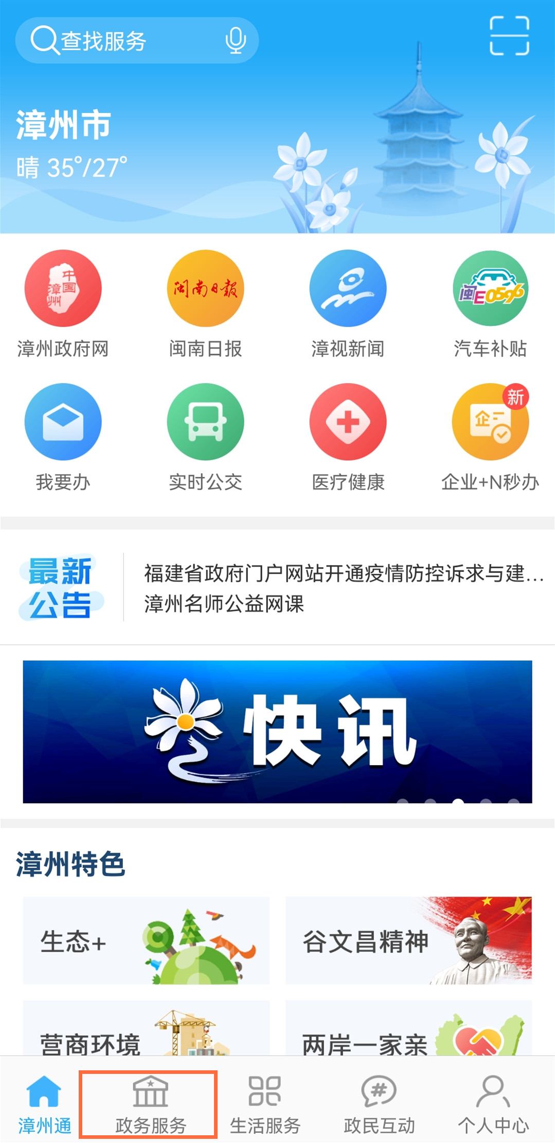

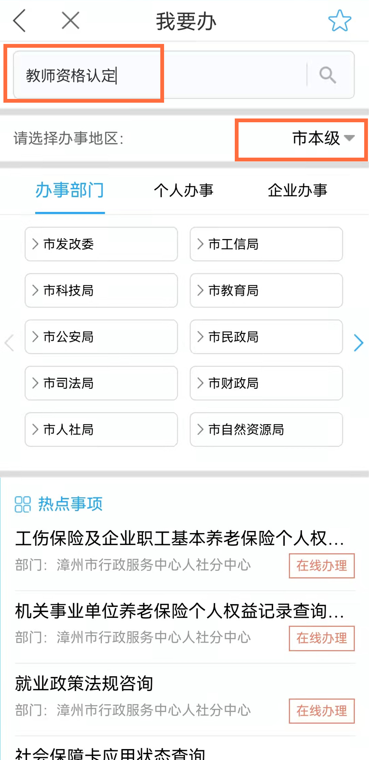
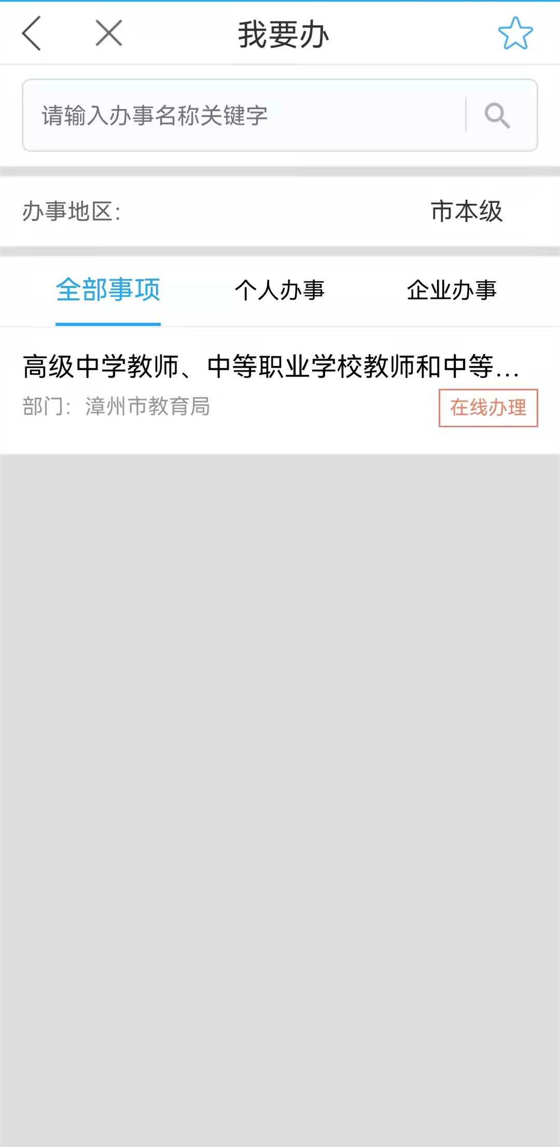

3.提交申请材料：
（1）查看基本条件、申请条件、申请方式、所需材料后，点击“我要申报”。
（2）输入申报人基本信息，为便于审核，申报人姓名前务必加入教师资格认定所在确认点的简称。
（3）申报界面选择“本地上传”，所有上传材料的内容必须清晰可见，否则视为材料不齐全退件，后果申请人自负。
特别提醒：漳州通APP上传个人证件照，需要在手机上对照片进行重命名，命名格式：本人姓名+白底彩色相片，比如“张芳白底彩色相片”，图片必须为jpg格式，与教师资格网网报提交的照片一致。
（4）上传完毕务必查看上传的图片是否清晰、完整，如果不符合要求可重新上传，所有材料完整、无误后点击提交。
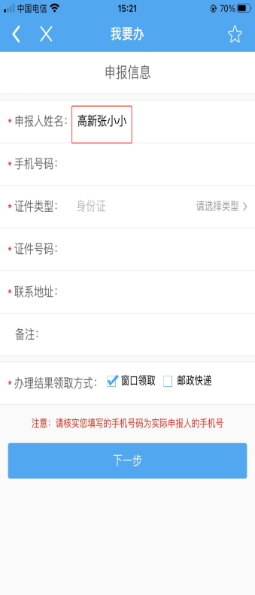
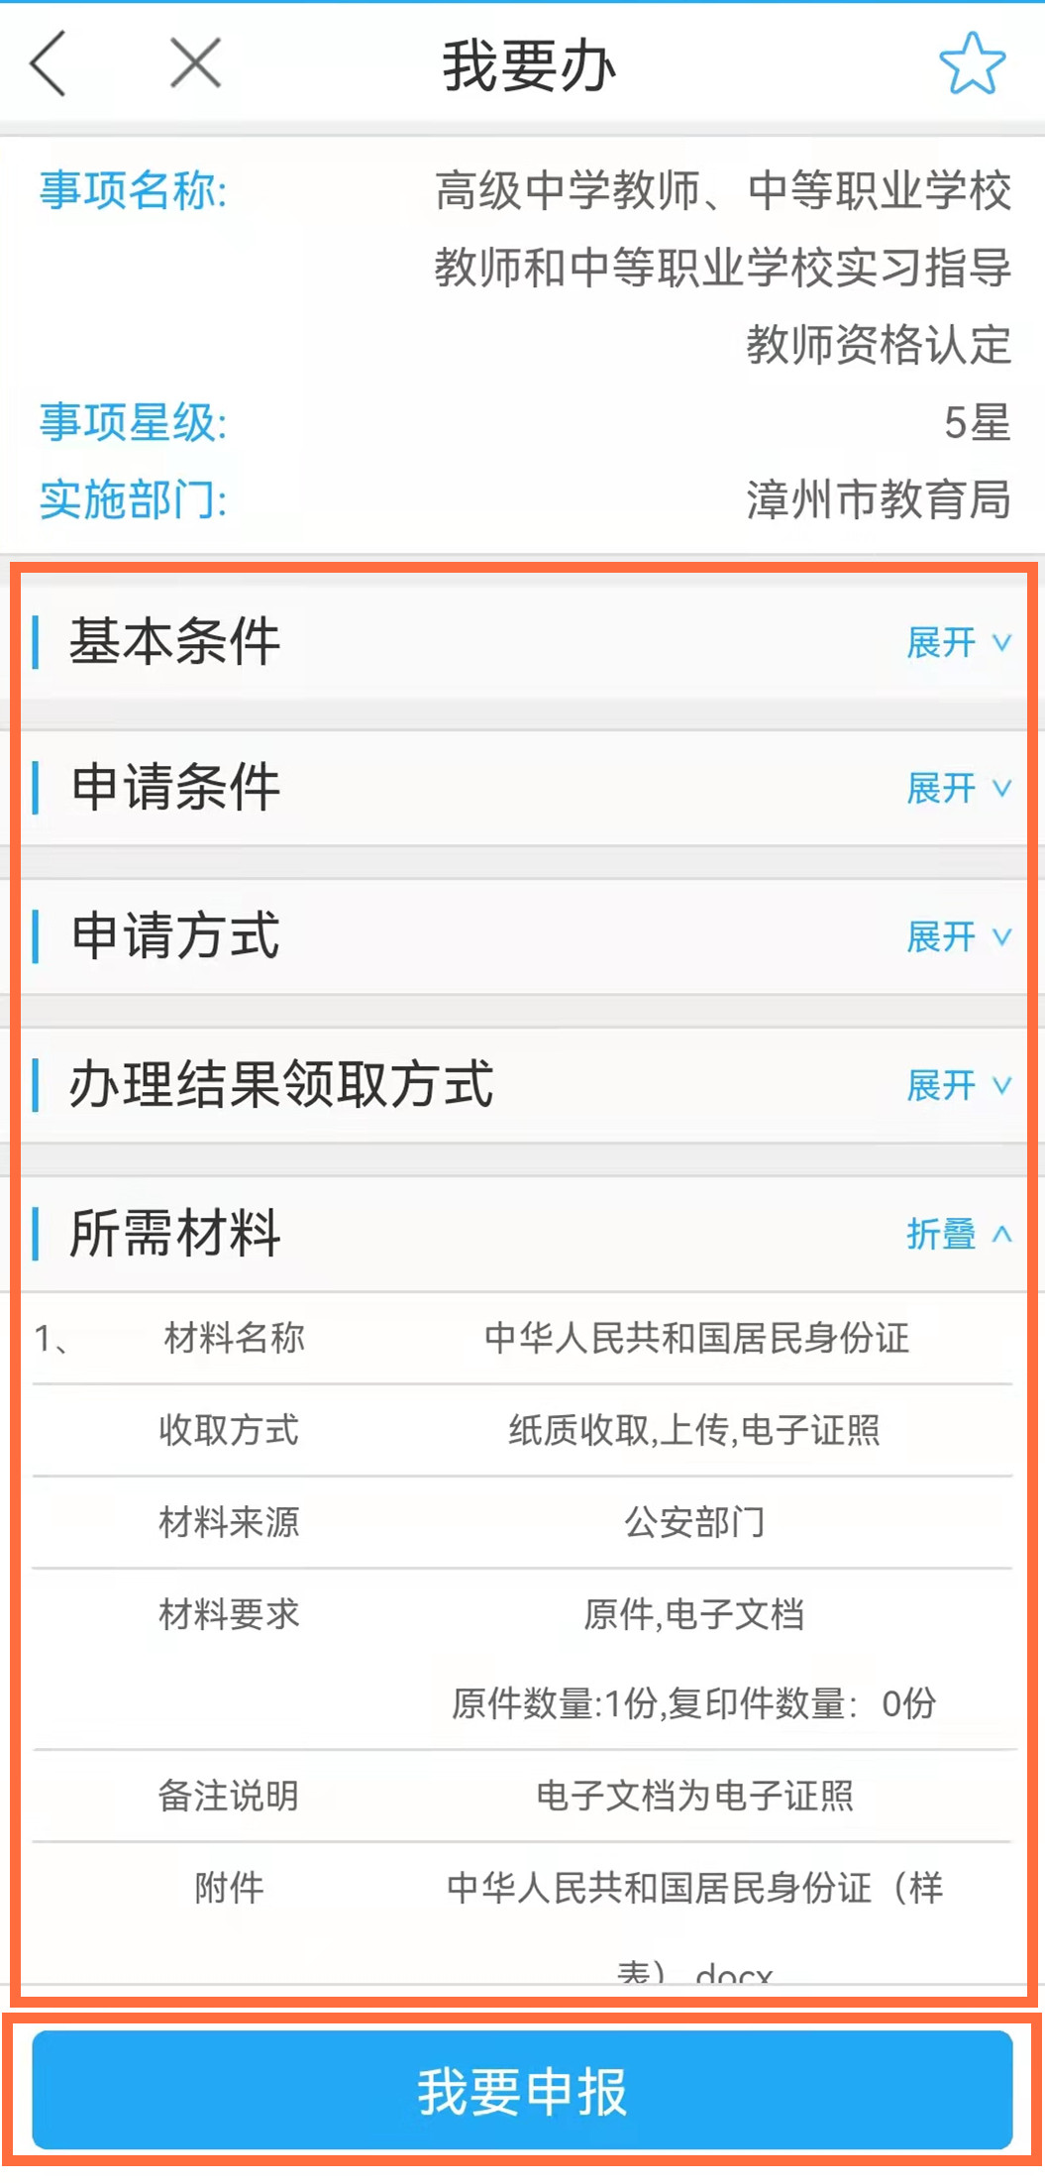

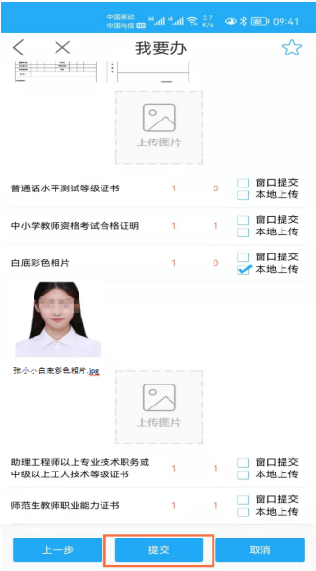
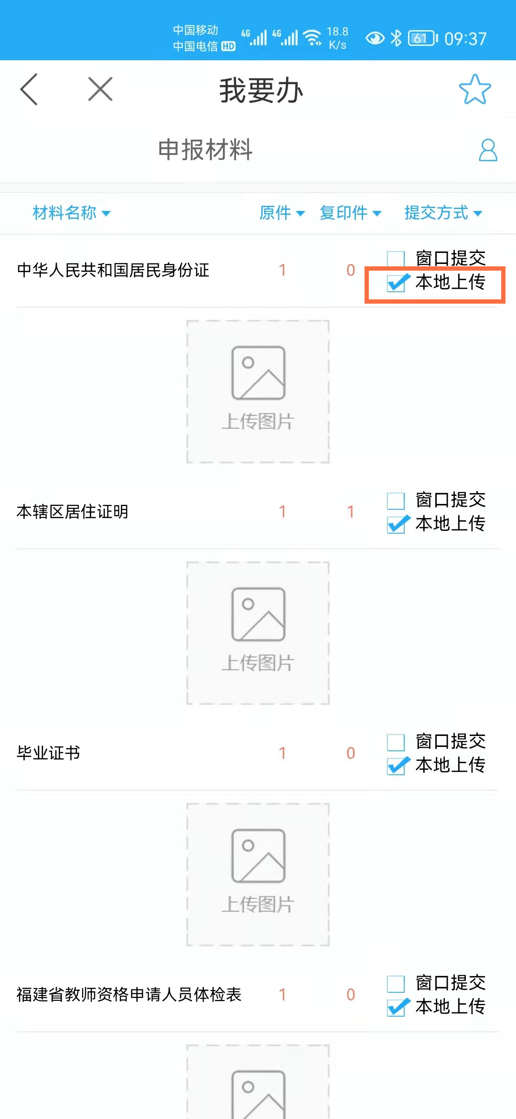

4.查看办件情况：
申请人务必通过“个人中心”页面，点击“我的办事”查看办件情况。


